Las casas perdidas
Se trata de un interesante ejemplo de literatura digital en español destinada a un público juvenil. Publicada en formato aplicación para IPAD por la editora “La tortuga Casiopea”. El autor del texto es Xavi Serrat, la música es obra de Dani Alegret y las ilustraciones de Ana Obon. Está disponible en cuatro idiomas: español, catalán, inglés y portugués.
En la “nota de la editora” se presenta el proyecto: en estas casas los auténticos protagonistas que llenan las estancias son las letras, la música y las imágenes. “A las habitaciones de las casas perdidas les gusta jugar al escondite”, los autores nos invitan a indagar, interactuar y experimentar tocando la pantalla y descubriendo los secretos recónditos de cada una de las habitaciones. Las casas encierran metáforas sobre la muerte, la pérdida o el aislamiento; simbolizan sentimientos y pasiones como los celos, la envidia, la bondad o la generosidad.
La pantalla de inicio muestra unos cables conectados a interruptores antiguos. Cada uno de ellos nos conduce a una de las casas: La casa de la escalera de caracol, la casa de las costuras, la casa de muñecas, la Casa Filmoteca, La casa de la melena etc.

Al entrar en cada una el lector se encuentra con diferentes sorpresas. En algunas hay música de fondo acorde con el contenido o efectos especiales que refuerzan la idea del texto, imágenes estáticas que se activan al tocarlas etc.
“La casa burbuja” se expande una y otra vez al tocar sus textos. Esta casa encierra la historia fugaz de un minero y su esposa. Cuando la mina ya no produce, ella y él se sumergen en la nada, en la burbuja que estalla y desaparece.
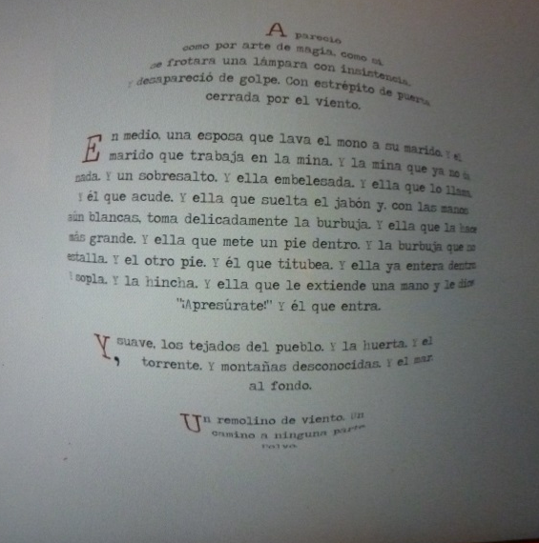
“La casa muerta” vio el esplendor una época pero sus habitantes se van marchando poco a poco: el hijo que se independiza, el padre que se pierde, la madre enferma. La casa que los acogió va agonizando, invadida de hormigas. La casa es aquellos que la habitan.

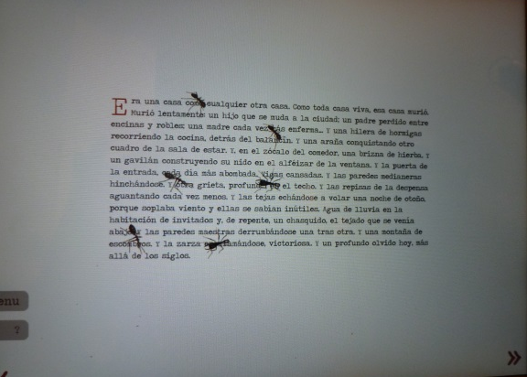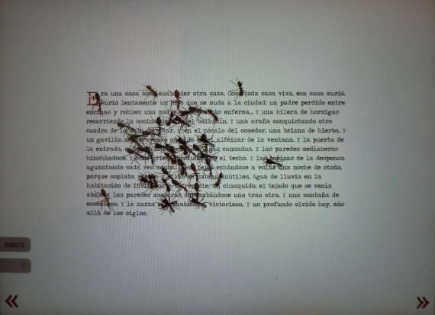

“Las dos casas… y la otra” reflexiona sobre los celos y la envidia encarnados en tres casas que se acaban destruyendo entre sí. Lo que era hermoso en un principio, se transforma en escombros.
La “Casa Hostal La Cuna” es una morada en la que los dueños regalan a los que se hospedan un reparador sueño de tres días, gracias al cariño y cuidado con el que la hostelera prepara la cama. Lo hace sin prisas, con sábanas de lino, embozos bordados y colchón ahuecado. Hay personas que inspiran calma, paz y tranquilidad y surten el mismo efecto que la maravillosa cama del Hostal de la Cuna, en la que los hospedados duermen otra vez como niños.

“La casa de la ciénaga” encierra entre sus paredes a la luna llena en las noches cerradas, cuando los pastores bajan de las montañas. El lector debe apresurarse a leer el texto porque la oscuridad se adueña rápidamente de la pantalla, absorbida por la ciénaga en la que sólo la luna destaca.

“La antigua casa de la roca” pretende explicar el origen de la arena de playa. “La casa anegada” posee un grifo enorme que su vieja inquilina deja abierto y del que brotan las palabras del cuento y al tocarlo surge una música de piano que emula el goteo constante del agua que lo inunda todo.

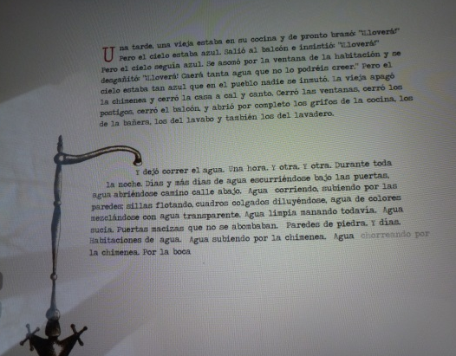

En “La casa que era una ventosa” leemos en cierto sentido con los dedos pues al tocar las palabras, nuestras manos hacen el efecto ventosa característico de esta casa. Como las personas absorbentes que atrapan la libertad de los demás y los subyugan casi sin que se den cuenta.
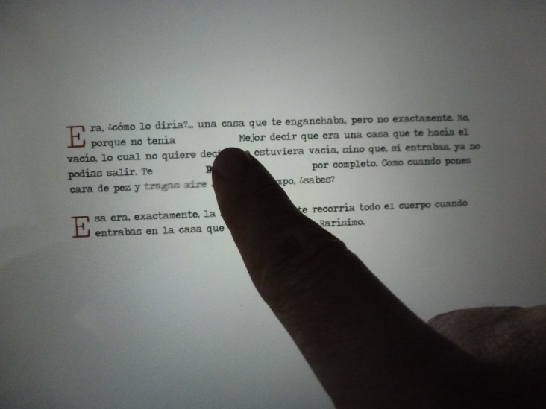
“La casa del pórtico” es una morada imaginaria que acoge a los marineros naufragados. “La casa de los adioses” es una metáfora de la muerte, la pérdida y las despedidas. “La casa del final de la calle” encarna a los ancianos, abuelos, la gente buena y acogedora. “La casa sin caminos” en la que todo el que entra se hace hiedra simboliza a las personas que deciden encerrarse en sí mismas y no abrirse a los demás. La pantalla se va llenando de ramas y hojas al acceder a la lectura de este cuento.
En definitiva, se trata de una obra interesante y cuidada. Muy elegante en su edición y formato. Dirigida no sólo al público infantil y juvenil. Cualquier lector puede experimentar el juego con la pantalla, o profundizar más en los contenidos que encierra.

